AVIS SUR LE PROJET EOLIEN DE FROMENTIERES BAYE JANVILLIERS

A l’attention de Mr Claude MAUPRIVEZ

Monsieur,

Agriculteur sur le secteur FROMENTIERES LE THOULT TROSNAY, je vous avoue avoir du mal à comprendre mes homologues qui sans foi ni loin s’engouffrent dans ce genre de projet que je considère antiécologique et vous fait part de ma grande inquiétude concernant ce dernier pour les raisons suivantes :
- Pollution des sols fertiles et assèchement des terres environnantes : merci pour les voisins qui cultivent à coté de ceux qui auront accepté de signer avec les promoteurs !

- Perturbations des nappes phréatiques avec les fondations gigantismes : les conséquences pour le captage d’eau présent en contre bas sur la commune de le thoult trosnay qui fournit de l’eau potable à plusieurs milliers de personnes (rapport de l’hydrogéologue hors sujet !!!)
Un risque important de l’asséchement d’un puit à proximité serait une catastrophe pour mon exploitation agricole : en prendrez-vous le risque et qui sera responsable de ce phénomène provoqué par trois énormes forages dans le sous-sol ???

- Perturbations de tout l’écosystème locale : des insectes au chiroptères aux oiseaux migrateurs, aux canards qui survolent nos champs, tous sont indispensables pour l’équilibre de l’environnement et de l’environnement agricole ; fromentières est une commune fortement agricole ou quelques éleveurs tentent de subsister ave des grosses contrai tes dans notre système économique ! souhaitez-vous vraiment les achever ???

- Impact paysager catastrophique pour notre belle commune : les photos de l’étude sont scandaleusement et volontairement mal prises : c’est une honte de détourner la réalité ace point !

- Quelle valeur pour nos maisons que certains dans nos campagnes peinent à vendre : catastrophes sur la valeur des biens immobiliers, les notaires nous le confirment tous !
Et nos exploitations agricoles au pied de ces installations nocives n’intéresseront plus personne …
Sans parler de l’encerclement qui se prépare avec les projets vauchamps, charleville, rieux , etc
L’étude d’impact sur le sujet minimise les conséquences.

- a moins de 800 m de mon jardin , quelles en sera les nuisances , un bruit de fond assourdissant qui va émettre des infrasons inaudibles mais dangereux pour les organismes vivants provoquant des vibrations toxiques ! ce projet va l’encontre des recommandations de l’académie de Médecine qui demande une distance de coef 10 par rapport à la hauteur de l’éolienne en bout de pale. CE N4EST ENCORE PAS RESPECTER !!!!
Quand l’état va demander une enquête épidémiologique sur les projets éoliens ? RIEN NEST PAS A CE NIVEAU CAR CELA REPRESENTE TROP D’ARGENT ?

- Aucune étude économique n’est d’ailleurs divulguée dans les études : sans subventions de l’Etat ces projets ne sont pas viables et rappelons que les subventions proviennent directement des contribuables mais que les factures d’électricité ne font qu’augmenter pour financer ce lobby scandaleux !

En conclusion , ce projet de 6 éoliennes n’a absolument pas sa place sur ce territoire encore vierge et preservée .

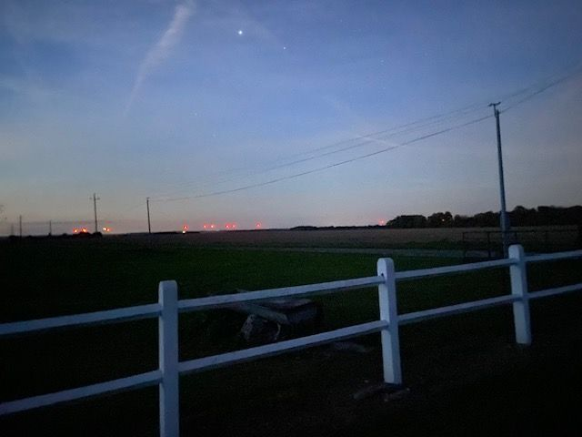
ENCERCLEMENT LA GRANGE AU PRETRE LES PETITES CENSES LA MORTIERE LE THOULT TROSNAY

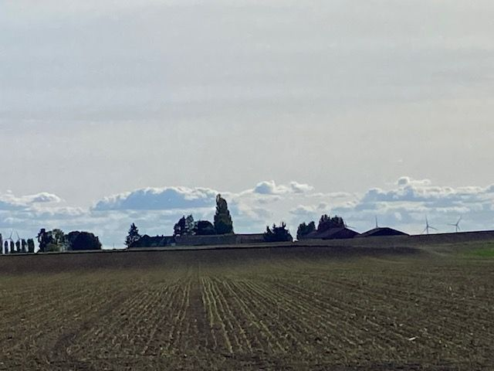

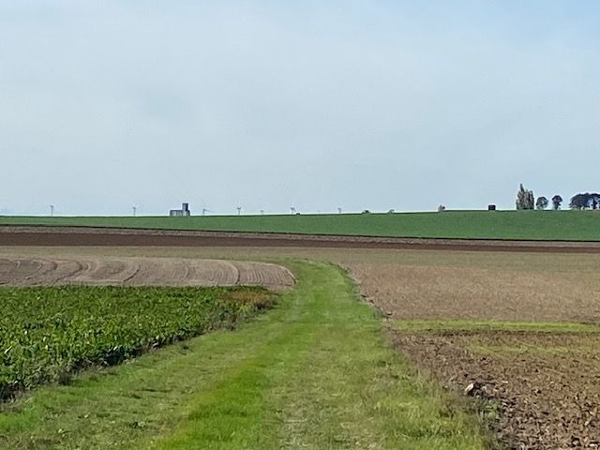
ENCERCLEMENT LA GRANGE AU PRETRE LES PETITES CENSES LA MORTIERE LE THOULT TROSNAY
PHOTO VUE DE FROMENTIERES

